[клиент] <---> (роутер) <--> интернет (alt linux)

Начальная конфигурация:



Роутер:

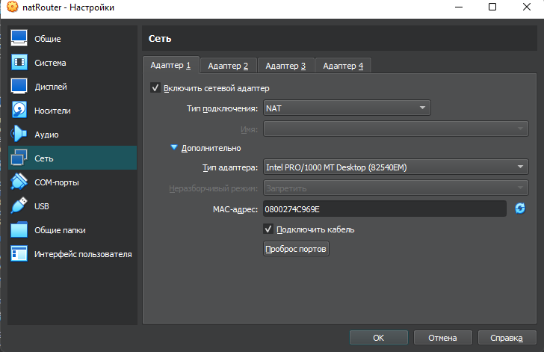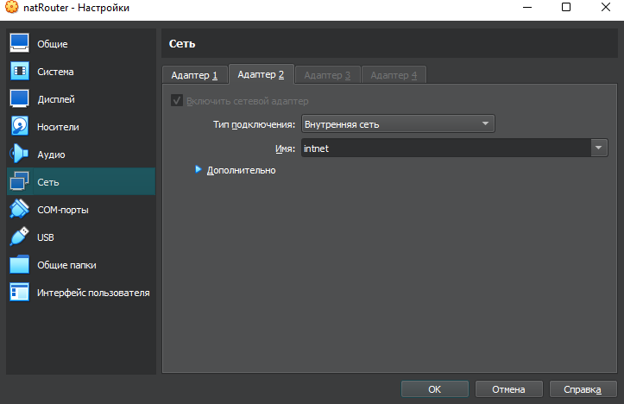

Имеет доступ в интернет (адаптер NAT) и внутренняя сеть для взаимодействия с клиентом.

Клиент: (только внутренняя сеть, нет доступа в интернет)

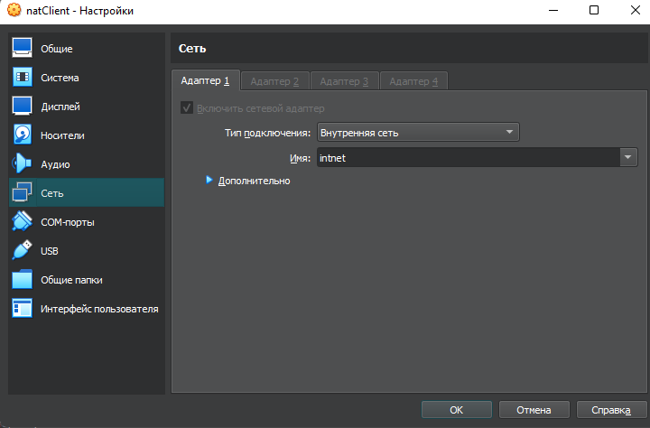

По дефолту на роутере так (не настроен интерфейс для внутренней сети, интернет есть, благодаря первому адаптеру):

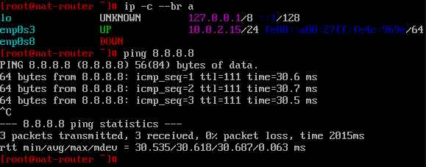

**Router настройка:**

IP форвардинг:

echo 1 > /proc/sys/net/ipv4/ip_forward

Настройка NAT:

iptables -t nat -A POSTROUTING -o enp0s3 -j MASQUERADE

iptables -A FORWARD -i enp0s8 -j ACCEPT

iptables -A FORWARD -o enp0s8 -m state --state RELATED,ESTABLISHED -j ACCEPT

Добавляем какой-нибудь ip:

ip addr add 192.168.56.1/24 dev enp0s8

ip link set enp0s8 up

**Итоговая конфигурация роутера:**

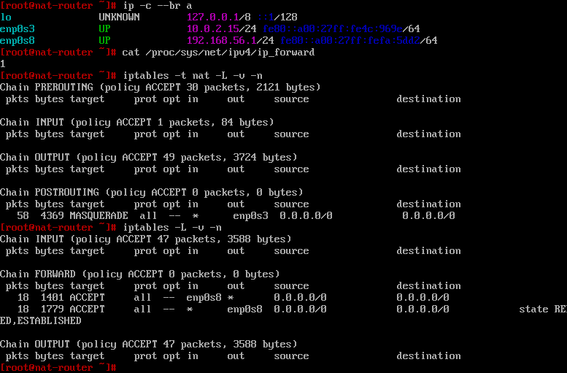

По дефолту на клиенте так (сети нет вообще):

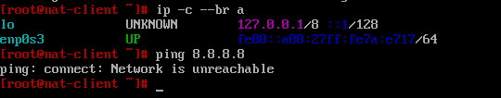

**Client настройка:**

Добавляем какой-нибудь ip:

ip addr add 192.168.56.2/24 dev enp0s3

ip link set enp0s3 up

Роутинг до роутера:

ip route add default via 192.168.56.1

Настройка DNS: (/etc/resolv.conf)

nameserver 8.8.8.8

Итоговая конфигурация клиента:

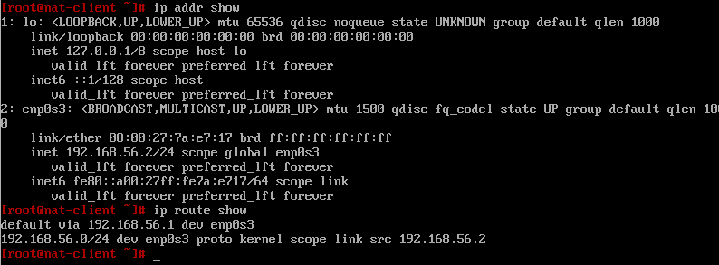

Проверка:

